Муниципальное автономное общеобразовательное учреждение
«Гимназия восточных языков № 4»
Хабаровский край г. Хабаровск

Исследовательская работа

Оценка резистентности высеваемых бактерий к антибиотикам

Автор:
Кузнецова Стефания Владимировна,
учащаяся 10 «А» класса
Руководитель проекта:
Сидоренко Лидия Яновна,
учитель химии МАОУ Гимназии №4

2024 год
Содержание

Введение..................................................................................................................3

Глава 1. Обзор всех исследований за прошедший год.......................................4

Глава 2. Принципы проводимых исследований…….………........................... .5

Глава 3. Алгоритм проводимой микробиологической работы……...……… ..7

Глава 4. Анализ результатов.……….………………………………………….10

Выводы……………..………………...………………….....................................11

Список используемой литературы……………………………….…………..12

Приложение……………………………………………………………………..13

Введение

Медицина впервые столкнулась с проблемой устойчивости, или резистентности, болезнетворных бактерий к антимикробным препаратам еще в 40-х годах прошлого века, почти одновременно с открытием антибиотиков. Чрезмерное применение антибиотиков стало основной причиной повышения уровня устойчивости к антибиотикам.
В 8-м классе я занималась исследованием на тему микробиологического загрязнения в нашей школе. За это время мною были освоены методы микробиологических исследований. Я отработала навык посева бактерий, их культивирования и оценки загрязненности поверхностей с помощью колоний бактерий различных штаммов, и теперь решила сменить направление своей работы. Теперь мой проект направлен на оценку качества лекарственных средств, а конкретно, антибиотиков с помощью проверки их резистентности.
В широком смысле слова «резистентность», его определение звучит так: устойчивость к воздействию. В моём проекте, в свою очередь, данный термин означает устойчивость микроорганизмов конкретно к воздействию на них антимикробных препаратов или же, как их принято называть повсеместно, антибиотиков.
Антибиотики — это препараты, применяемые для лечения бактериальных инфекций. Они могут убивать бактерии или подавлять их активность, позволяя естественным защитным механизмам их устранять.

ЦЕЛЬ: Научиться оценивать качество лекарственных средств путем определения резистентности бактерий к различным антибиотикам.
ЗАДАЧИ:
- Провести анализ литературных источников.
- Определить диапазон исследования лекарств.
- Научиться окрашивать и фиксировать препараты бактерий и плесени.
- Разработать методику определения резистентности бактерий.
- Проанализировать полученные результаты.
АКТУАЛЬНОСТЬ: Эта работа очень важна, потому что множество различных производителей не отличаются добросовестностью при производстве лекарств, поэтому я решила проверить качество некоторых лекарственных средств.
ГИПОТЕЗА: Некоторые лекарственные средства, особенно с истёкшим сроком годности, могут обладать свойствами, не соответствующими их характеристикам в инструкции по применению (паспорте лекарства).
Исследовательская работа в области резистентности к антибиотикам заняла более трех лет и продолжается по сей день.

Глава 1. Обзор всех исследований за прошедший год

В предыдущей работе был проведен анализ микробиологического загрязнения различных объектов школы и оценка возможной связи с уровнем заболеваемости школьников. Результаты представлены в Таблице 1.

Таблица 1
Номер п/п | Дата взятия пробы | Время взятия пробы | Место взятия пробы | Количество колоний
1 | 24.10.2024 | 14:10 | Ручка крана возле туалета на 1-ом этаже | 58
2 | 24.10.2024 | 14:30 | Столы в школьной столовой | 134
3 | 11.11.2024 | 13:10 | Парта в  401-ом кабинете | 52
4 | 11.11.2024 | 13:15 | Дверная ручка | 285
5 | 11.11.2024 | 13:20 | Телефон ученицы нашей школы | 35
6 | 11.11.2024 | 13:20 | Таракан | 320
7 | 11.11.2024 | 13:25 | Шариковая ручка | 523
8 | 25.11.2024 | 12:13 | Ногти ученицы нашей школы | Сверху – 30  Под ногтем - 78
9 | 26.01.2023 | 12:15 | Ключи | 620
10 | 16.02.2023 | 15:00 | Слюна | 10
11 | 09.09.2023 | 15:00 | Почва | 5
12 | 02.12.2023 | 15:30 | Таракан | 340

Из анализа таблицы мы видим, что самые загрязнённые объекты — это ключи, шариковая ручка, дверная ручка, тараканы. На пробах выросло не только бактерии, но и колонии плесени.

Глава 2. Принципы проводимых исследований

Анализ на чувствительность к антибиотикам относится к микробиологическим исследованиям. Другое его название – посев на резистентность. Именно микробиологический метод исследования мы использовали в своей работе.
Существует два метода определения резистентности бактерий к антимикробным препаратам: диффузионный метод и метод серийных разведений.
Сначала мы использовали диффузный метод, этот метод включает в себя диффузию антибиотика в питательную среду, на которой заранее был сделан посев микробиологической культуры и последующее наблюдение за подавлением роста колоний. Мы выращивали культуру бактерий, а потом обрабатывали их растворами антибиотиков разной концентрации и затем фиксировали результат.
Затем мы, в свою очередь, использовали метод серийных разведений. Он имеет такое название, потому что при нём бактерии подлежат серийному разведению на питательной среде, в которой уже присутствует антибиотик. Данный метод принято считать более точным, чем диффузный. В этом методе мы делали посев на среды, содержащие антибиотик в разной концентрации от самой высокой до самой низкой.
Существует определённая классификация антибиотиков: они бывают широкого и узкого спектра действия. Антибиотики широкого спектра действуют на все типы бактерий: грамположительные и грамотрицательные. Об этой категории врачи и пациенты вспоминают очень часто, поскольку препараты этой группы получили высокие оценки и хорошие результаты лечения, сочетают в себе сразу несколько видов медикаментозной поддержки.
Такими антибиотиками успешно лечат множество заболеваний, поскольку в сравнении с препаратами узкого спектра, они оказывают воздействие сразу на несколько видов бактерий – более 20 штаммов. Также у медикаментов более разнообразна форма выпуска: кроме привычных таблеток и растворов для инъекций и капельниц производители выпускают препараты в виде свечей, мазей, сиропов и капель. Это делает употребление любого антибиотика удобным даже для маленьких детей, когда приём таблеток не представляется возможным.
Узкого спектра действия – это специфические антибиотики, оказывающие действие только на одну группу бактерий. Именно эти препараты обладают наиболее сильным, хорошо выраженным действием против большинства бактерий-возбудителей, грибков и вирусов. Это означает, что препараты категории работают направленно, только на грамположительную или только на грамотрицательную флору. Преимущество такой избирательности – воздействие антибиотика целенаправленно на вредоносную бактерию, без вреда здоровой микрофлоре организма.
В своей работе мы использовали антибиотики широкого спектра действия, т.к. они оказывают общее действие на организм – на все его системы и органы.
К антибактериальным средствам широкого спектра относятся:
- тетрациклины;
- аминогликозиды;
- левомицетин;
- пенициллины (3-е поколение);
- цефалоспорины (2 – 4-е поколение);
- грамицидин.

Для исследований мы брали:

  - Флемоксин – лекарственное средство, полусинтетический антибиотик широкого спектра действия группы пенициллинов для лечения бактериальных инфекции [1]. К ним относятся инфекция среднего уха, ангина, пневмония, кожные инфекции и инфекции мочевыводящих путей [1]. Его принимают внутрь или реже путём инъекции [1][2].

  - Амоксиклав – комбинированное антибактериальное средство, сочетание бактерицидного антибиотика широкого спектра действия, из группы полусинтетических пенициллинов — Амоксициллина и ингибитора бета-лактамаз — Клавулановой кислоты.
Используется при среднем отите, ангины, пневмонии, инфекциях мочевыводящих путей и укусах животных [1]. Его принимают внутрь или путём инъекции в вену [2].

  - Азитромицин - полусинтетический антибиотик широкого спектра действия, азалид, активный в отношении грамположительных, грамотрицательных и некоторых анаэробных бактерий, кроме устойчивых к эритромицину, некоторых других микроорганизмов. Применяется при лечении множества заболеваний, в первую очередь — респираторных заболеваний, а также при среднем отите, стрептококковом фарингите, хламидиозе, гонорее, малярии и других. [9]
Все указанные лекарственные средства являются антибиотиками широкого спектра действия пенициллиновой группы. Это по неофициальному опросу в различных аптеках самые популярные по продажам антибиотики. Поэтому мы выбрали 3 объекта для определений. Мы узнали о трёх наиболее часто покупаемых антибиотиках. Ими оказались Амоксиклав (активные вещества: амоксициллин, клавулановая кислота), Флемоксин (активное вещество: амоксициллин) и Азитромицин (активное вещество: азитромицин). Наиболее известным из них является Амоксиклав.
Глава 3. Алгоритм проводимой микробиологической работы

Наша работа была выстроена следующим образом:
- Мы работали со специальной питательной средой: агар-агаром фирмы HIMEDIA.
- Для работы со средами мы варили специальный несолёный куриный бульон по методичке, разработанной в ДВГМУ для кафедры микробиологии.
- На процеженном и разведенном 1:1 бульоне варился агар-агар.
- После в среду добавлялся антимикробный препарат. Мы использовали концентрации антибиотика от 0,1 до 0,001.
- Среда разливалась по стерильным одноразовым чашкам Петри.
- На готовую остывшую среду при помощи стерильной ватной палочки, смоченной в дистиллированной воде, наносился посев микроорганизмов с предполагаемо загрязнённой поверхности.
- Чашку Петри визуально делилась на 4 части. В каждой части по часовой стрелке, начиная с верхней правой, последовательно, по три раза мы прикасались к агар-агару.
- Готовый посев закрывался крышкой и ставился в сухое, теплое место.
- Далее проба проверялась каждые 12 часов. Если появился рост, проводилась фиксация количества колоний.
- Для определения состава колоний проводилось микроскопирование. Если наблюдались грибковые колонии, то проба считалась подавленной, а культура бактерий высокочувствительной.
- Если мицелий не наблюдался, то проводилось окрашивание. Мазок из колонии наносился на предметное стекло, помещался на 5 мин в раствор эритрозина, затем микропрепарат вынимался, промывался и фиксировался на пламени спиртовки 3-5 секунд.
- Перед утилизацией бактерий обязательно обезопасили руки резиновыми перчатками, глаза – очками, лицо – маской, одежду – халатом.
- Бактерии утилизировал учитель, с помощью домашнего автоклава для консервирования. Пробы загружались в автоклав, прогревались при температуре 150градусов Цельсия 1 час, а затем отмывались в отбеливателе.
- Отмытые чашки дезинфицировались горячим паром.

ОЦЕНКА РЕЗИСТЕНТНОСТИ
Выполнялась двумя методами:
- Выращенные нами колонии обрабатывались растворами антибиотика разной концентрации, и оценивалось прекращение роста колоний на различных субстратах;
- Метод серийных разведений. Так как предыдущий метод не давал нам особых результатов и провести по нему статистический учёт было трудно, мы решили использовать второй метод.

Мы взвешивали 1 г антибиотика, толкли, растворяли в колбе на 1 л, таким образом получили концентрацию 1 г на литр. Затем из этого основного раствора делали 3 последовательных разведения концентрацией 0,1 г/л, 0,01 г/л, 0,001 г/л.
Затем на этих растворах делали агаровую среду и на них делали посевы. Контролем служит чашка с агар-агаром без антибиотиков. Учет роста в термостате осуществляют спустя сутки, затем трое суток и пятеро суток. Культура считается чувствительной, если на месте посева нет роста ни одной колонии.

ОЦЕНКА ЧУВСТВИТЕЛЬНОСТИ КУЛЬТУРЫ
Проводится путём соотношения культуры с её разновидностью:
- Чувствительные культуры – рост подавляется всеми концентрациями;
- Средне-чувствительные – рост подавляют средние концентрации антибиотиков;
- Умеренно-устойчивые – подавляются только наиболее высокой концентрацией;
- Устойчивые – растут на всех концентрациях.

ОЦЕНКА КАЧЕСТВА АНТИБИОТИКА
Проводится путём соотношения эффективности антибиотика с заявленными в инструкции по применению качествами.

Таблица 2
Объект  Дата взятия пробы  Время взятия пробы |  | Посев | Количество колоний
Флемоксин  12.01.2023  14.30 | 0,1 г/л | Дверная ручка (чистая) | 32
Флемоксин  12.01.2023  14.30 | 0,1 г/л | Дверная ручка (грязная) | 34
Флемоксин  12.01.2023  14.30 | 0,1 г/л | Школьная  парта (чистая) | 24
Флемоксин  12.01.2023  14.30 | 0,1 г/л | Школьная  парта (грязная) | 31
Флемоксин  12.01.2023  14.30 | 0,01 г/л | Дверная ручка (чистая) | 37
Флемоксин  12.01.2023  14.30 | 0,01 г/л | Дверная ручка (грязная) | 43
Флемоксин  12.01.2023  14.30 | 0,01 г/л | Школьная  парта (чистая) | 29
Флемоксин  12.01.2023  14.30 | 0,01 г/л | Школьная  парта (грязная) | 45
Флемоксин  12.01.2023  14.30 | 0,001 г/л | Дверная ручка (чистая) | 44
Флемоксин  12.01.2023  14.30 | 0,001 г/л | Дверная ручка (грязная) | 51
Флемоксин  12.01.2023  14.30 | 0,001 г/л | Школьная  парта (чистая) | 38
Флемоксин  12.01.2023  14.30 | 0,001 г/л | Школьная  парта (грязная) | 51
Азитромицин  26.01.2023  15.00 | 0,1 г/л | Дверная ручка (чистая) | Плесень
Азитромицин  26.01.2023  15.00 | 0,1 г/л | Дверная ручка (грязная) | Плесень
Азитромицин  26.01.2023  15.00 | 0,1 г/л | Школьная  парта (чистая) | Плесень
Азитромицин  26.01.2023  15.00 | 0,1 г/л | Школьная  парта (грязная) | Плесень
Азитромицин  26.01.2023  15.00 | 0,01 г/л | Дверная ручка (чистая) | Плесень
Азитромицин  26.01.2023  15.00 | 0,01 г/л | Дверная ручка (грязная) | Плесень
Азитромицин  26.01.2023  15.00 | 0,01 г/л | Школьная  парта (чистая) | Плесень
Азитромицин  26.01.2023  15.00 | 0,01 г/л | Школьная  парта (грязная) | Плесень
Азитромицин  26.01.2023  15.00 | 0,001 г/л | Дверная ручка (чистая) | Нет роста
Азитромицин  26.01.2023  15.00 | 0,001 г/л | Дверная ручка (грязная) | Нет роста
Азитромицин  26.01.2023  15.00 | 0,001 г/л | Школьная  парта (чистая) | Плесень
Азитромицин  26.01.2023  15.00 | 0,001 г/л | Школьная  парта (грязная) | 120 - маленькие
Амоксиклав  09.02.2023  14.30 | 0,1 г/л | Дверная ручка (чистая) | 89
Амоксиклав  09.02.2023  14.30 | 0,1 г/л | Дверная ручка (грязная) | 97
Амоксиклав  09.02.2023  14.30 | 0,1 г/л | Школьная парта (чистая) | 75
Амоксиклав  09.02.2023  14.30 | 0,1 г/л | Школьная  парта (грязная) | 86
Амоксиклав  09.02.2023  14.30 | 0,01 г/л | Дверная ручка (чистая) | 93
Амоксиклав  09.02.2023  14.30 | 0,01 г/л | Дверная ручка (грязная) | 103
Амоксиклав  09.02.2023  14.30 | 0,01 г/л | Школьная  парта (чистая) | 86
Амоксиклав  09.02.2023  14.30 | 0,01 г/л | Школьная  парта (грязная) | 95
Амоксиклав  09.02.2023  14.30 | 0,001 г/л | Дверная ручка (чистая) | 126
Амоксиклав  09.02.2023  14.30 | 0,001 г/л | Дверная ручка (грязная) | 144
Амоксиклав  09.02.2023  14.30 | 0,001 г/л | Школьная  парта (чистая) | 107
Амоксиклав  09.02.2023  14.30 | 0,001 г/л | Школьная  парта (грязная) | 131

Глава 4. Анализ результатов

По результатам исследований мы наблюдали следующее:
- Азитромицин давал большое количество плесени и никаких бактериальных колоний;
- Флемоксин на высоких концентрациях давал только колонии плесени, а на низких дал массу очень мелких бактериальных колоний;
- Амоксиклав на низких и средних концентрациях давал массу бактериальных колоний.
Особенно много их было на просроченном реактиве. Колонии, выросшие на низких концентрациях, имели маленькие размеры. Но их было очень много. По размерам они отличались от обычных колоний. Они были более мелкие и штаммы были более густые. Кроме того, самих колоний было очень много, примерно в 4 раза больше, чем на агаре. Самые сильные и новые антибиотики не давали роста колоний вообще, зато они быстро покрылись плесенями разных цветов и форм. Тот же Амоксиклав, но из другой партии не давал таких результатов. Колоний бактерий не было вообще, поэтому мы предположили, что данный вид фармацевтической продукции был фальсифицирован, либо имел истёкший срок годности.
Методами, которым мы работали, мы смогли установить, что все просроченные антибиотики обладают очень низкой антибактериальной активностью, поэтому их ни в коем случае не следует употреблять.
Из трёх групп лекарств, которые мы исследовали, качественными оказались два. По данным ВОЗ, в мире наиболее часто фальсифицируемой группой лекарственных средств являются антимикробные препараты. В России, по результатам исследования Ассоциации международных фармацевтических производителей и Коалиции в защиту прав интеллектуальной собственности, первое место (47%) заняли фальсифицированные антибиотики. Мы считаем, что некоторые покупаемые нами препараты (конкретно, Амоксиклав) содержали контрафактную продукцию, потому что на непросроченном препарате выросли колонии бактерий.
Кроме того, мы наблюдали, что на низких концентрациях выявлялся рост бактериальных колоний, что говорит о том, что бактерии привыкают к небольшим количествам антибиотика, вырабатывают резистентность и приспосабливаются к препаратам.
Чашки Петри со средой после работы прожаривались в автоклаве и потом утилизировались преподавателем.

Выводы

На описанных опытах мы пришли к выводу, что самостоятельно назначать себе антибиотик, даже если о нём написаны хвалебные отзывы, нельзя!
Таблетки и другие лекарственные формы, эффективные для одного человека, может оказаться недейственным для другого, поскольку похожие на первый взгляд заболевания могли быть вызваны разными бактериями.
Также существует тенденция, по которой вредоносные микроорганизмы вырабатывают собственный иммунитет к лечению, даже при использовании нового, современного и популярного препарата. Мы это можем наблюдать на конкретных примерах – просроченные и контрафактные антибиотики вызывают рост устойчивых к ним бактерий.
По-разному могут действовать и формы лекарственных средств: антибиотики в таблетках могут показать несостоятельность в лечении, в то время как составы для инъекций окажутся более действенными.
Любой антибиотик, даже наиболее безопасный, рекомендуется принимать только по назначению врача.
Ученые предупреждают, около 40 миллионов человек по всему миру могут умереть от резистентности к антибиотикам в течение следующих 25 лет. [10] Одной из причин называют широкое применение антибиотиков в том числе для сельскохозяйственных животных.

Список используемой литературы

- Ашихмина Т. Я. Школьный экологический мониторинг. Учебно-методическое пособие / Издательство Агар, 1999
- Алексеев С. В., Груздева Н. В., Муравьёв А. Г., Гущина Э. В. Практикум по экологии. - М.: АО МДС, 1996. – 192 с.
- Воронков Н. А. Основы общей экологии: учебное пособие для студ. Вузов и учителей. – М.: Агар, 1997. – 87 с.
- Кочурова Т. И. Апробация методик биоиндикации, рекомендуемых для экомониторинга Кировской области // Муниципальные проблемы природопользования. М-лы 3-й научно-практич. Конф. – Кирово-Чепецк, 1994. – С. 32-33
- Кузьмина М. М., Рыжов И. Н. Транспорт и городская среда // Биология в школе, 1995. №2. С. 68.
- Микробиология, вирусология и иммунология: учеб. Для студентов мед. вузов / под ред. В. Н. Царева. – М.: Практическая медицина, ГЭОТАР-Медиа, 2010. – 540 с.
- Микробиология, вирусология и иммунология: учеб. Для студентов мед. вузов / под ред. В. Н. Царева – М.: Практическая медицина, ГЭОТАР-Медиа, 2009. – 540 с.
- Практикум лабораторных работ с иллюстрированными ситуационными заданиями по микробиологии, иммунологии и вирусологии / под ред. А. А. Воробьёва. - М.: ГЕОТАР-Медиа, 2008. – 313 с.
- https://medside.ru/flemoksin-solyutab
- https://rg.ru/2025/01/05/guardian-predupredila-o-40-millionah-smertej-ot-privykaniia-k-antibiotikam.html

Приложение
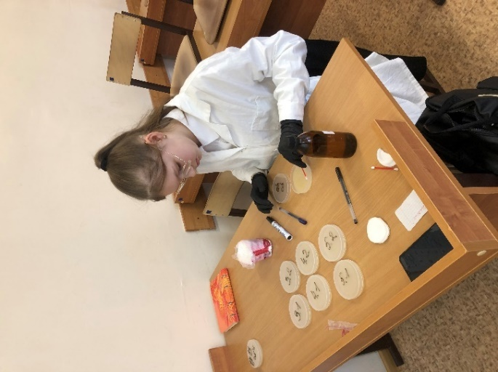 | 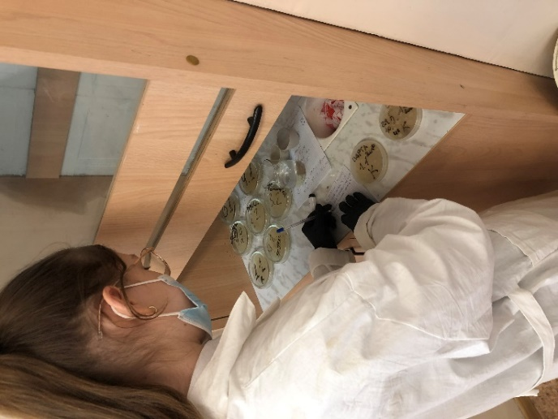
Фото 1 | Фото 2
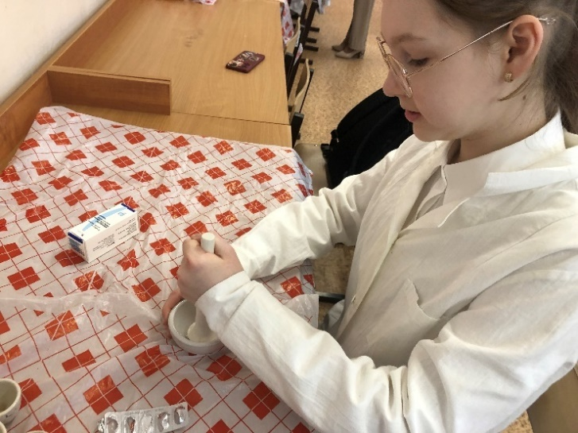 | 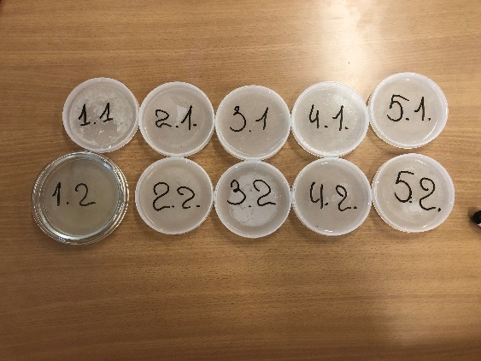
Фото 3 | Фото 4
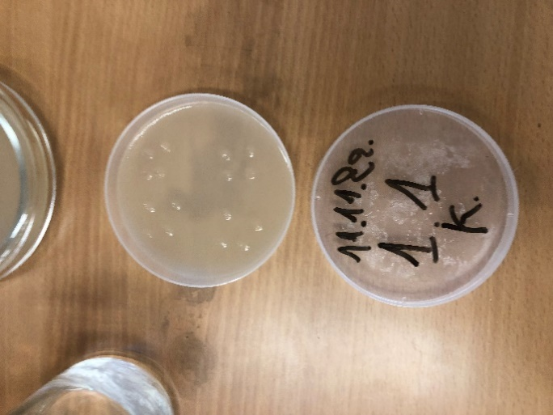 | 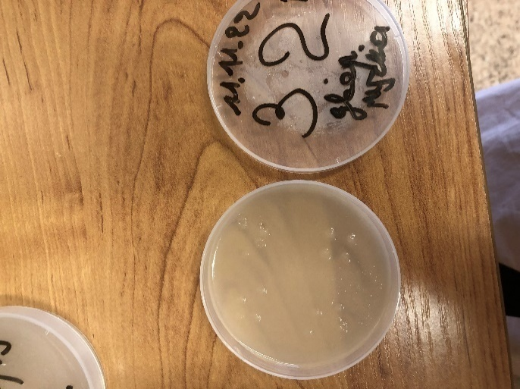
Фото 5 | Фото 6
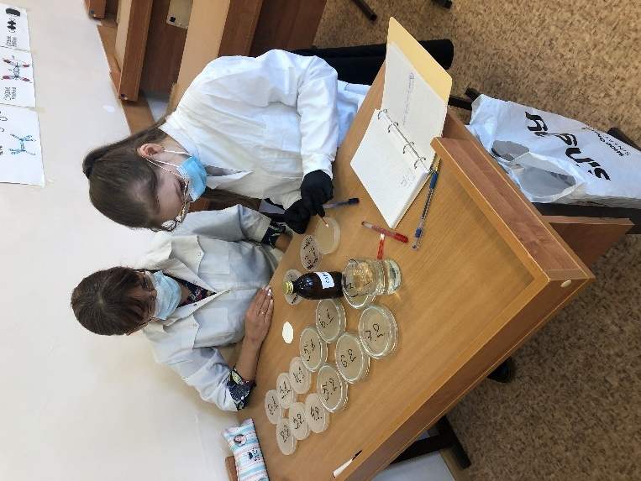 | 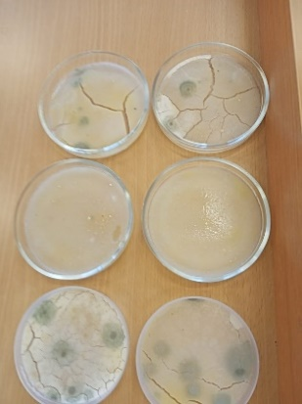
Фото 7 | Фото 8
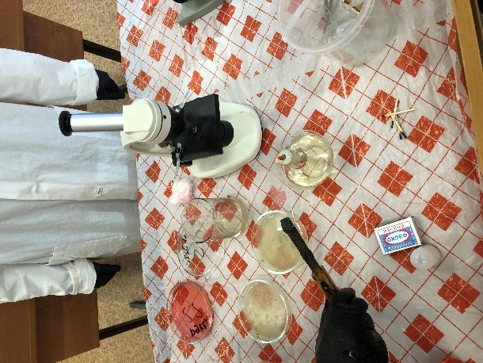 | 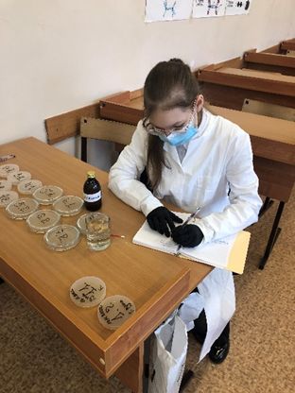
Фото 9 | Фото 10
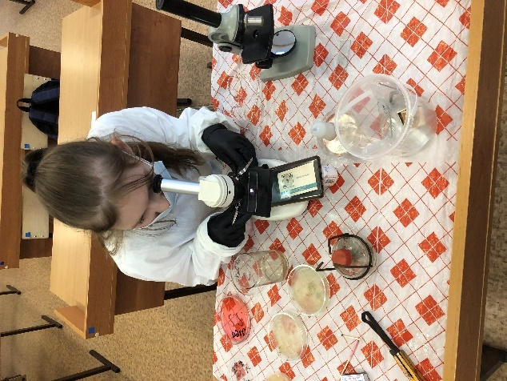 | 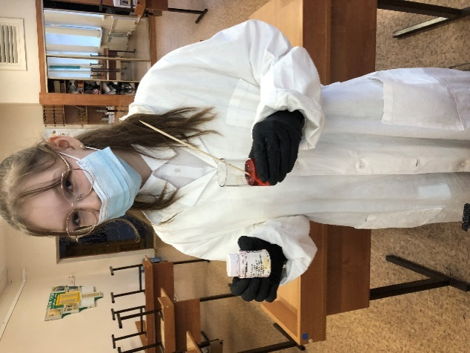
Фото 11 | Фото 12
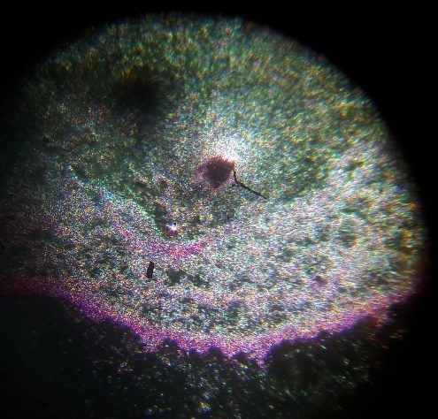 | 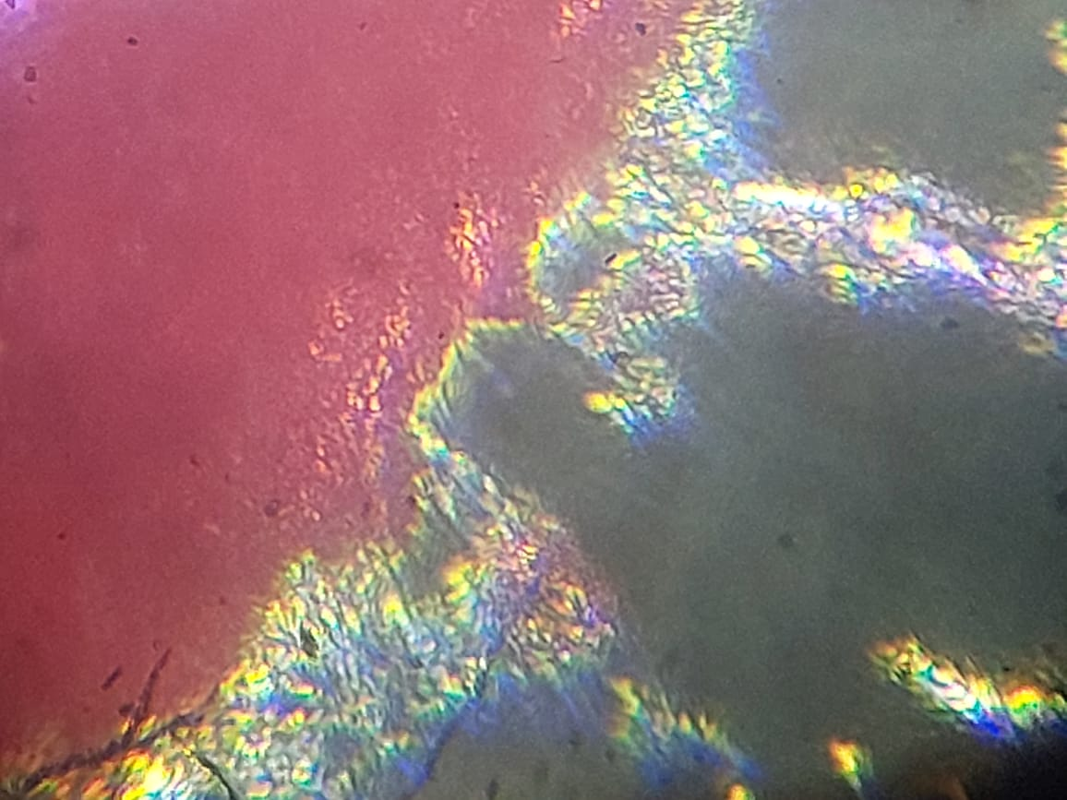
Фото 13 | Фото 14
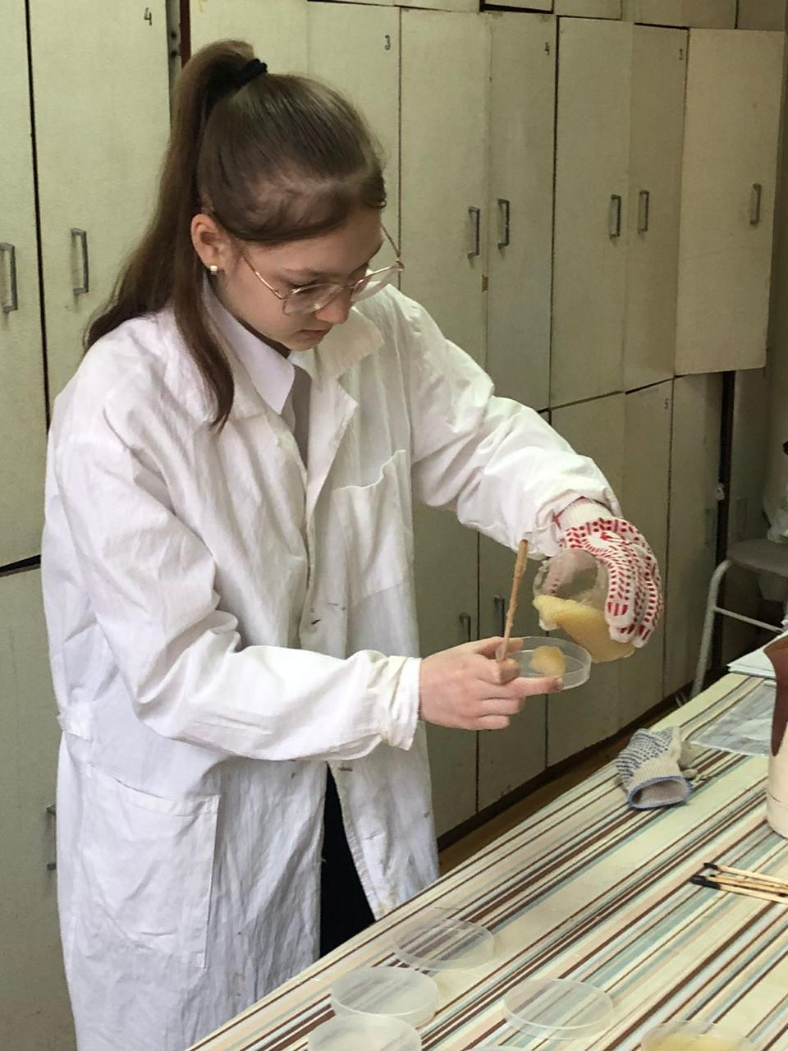 | 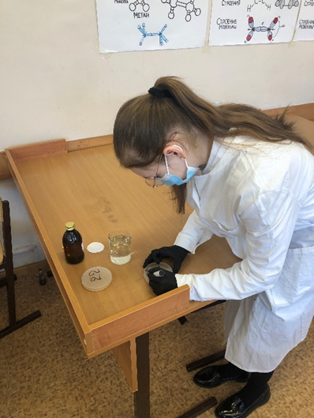
Фото 15 | Фото 16
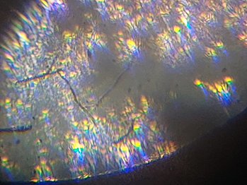 | 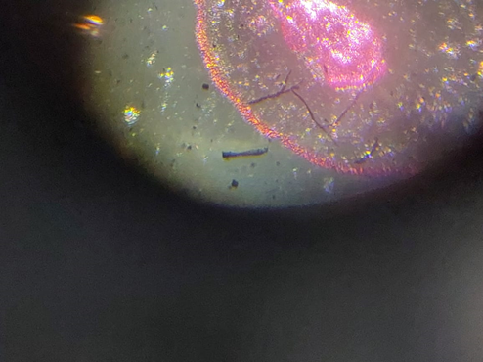
Фото 17 | Фото 18

